Report: TORRONIFICIO DI IORIO
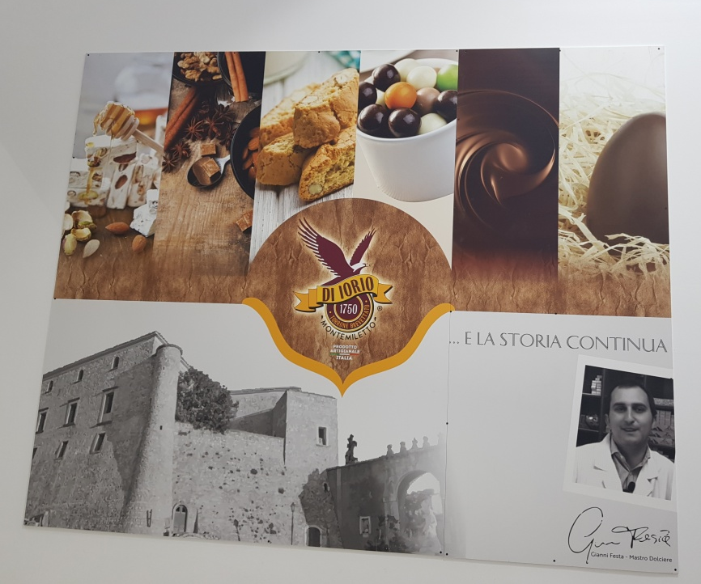

La scuola dell’Infanzia” Lina Musto” di San Michele si apre al territorio tenendo conto delle sue tradizioni ed eccellenze. La visita al laboratorio artigianale è legata alla valorizzazione di queste ricchezze.
L’obiettivo è quello di far acquisire ai bambini nuove conoscenze, nuove esperienze, di interagire in nuovi contesti.
All’arrivo i nostri piccoli alunni sono stati accolti dal personale dell’azienda il quale si è mostrato molto disponibile e gentile; ha permesso loro di acquisire alcune informazioni essenziali sulla lavorazione e produzione del torrone e del cioccolato.
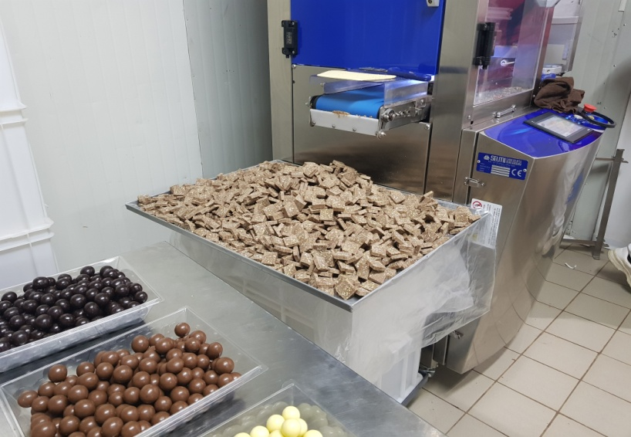
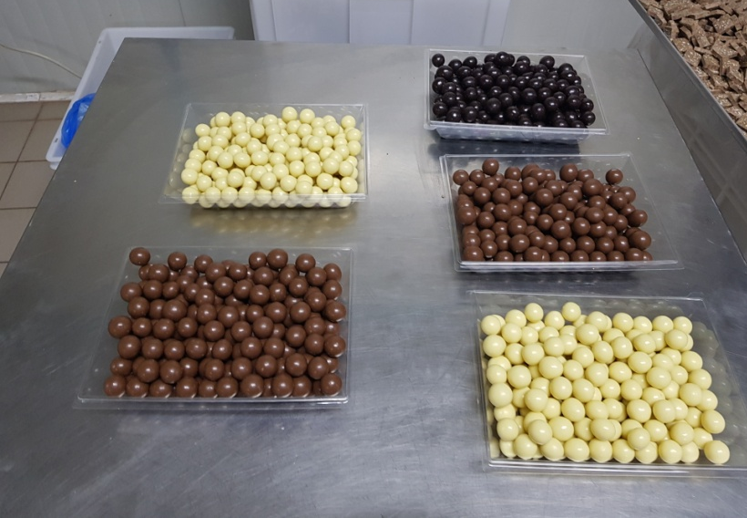
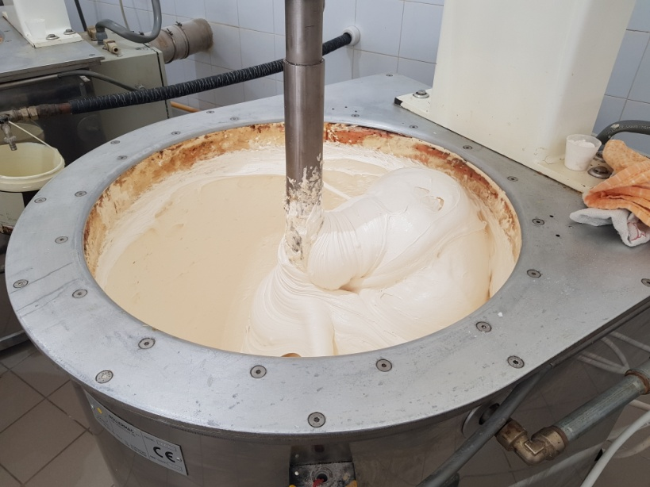
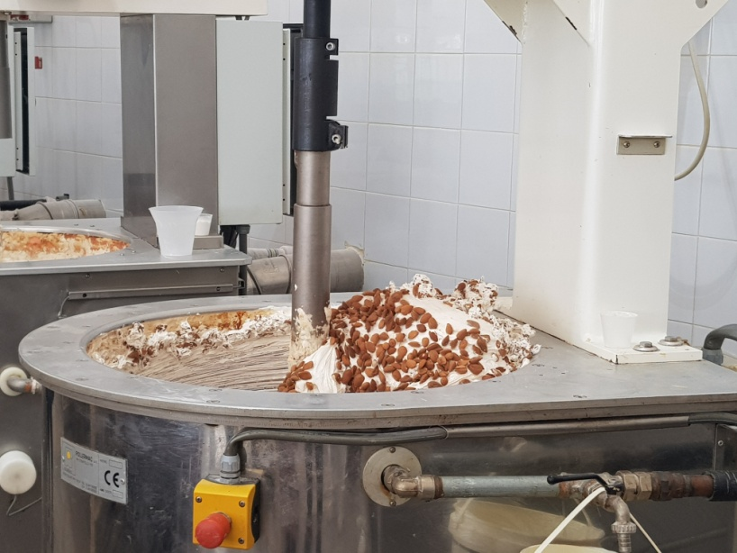
Non ci è sfuggito il brillare dei loro occhi soprattutto quando hanno potuto gustare alcuni pezzetti di cioccolato.

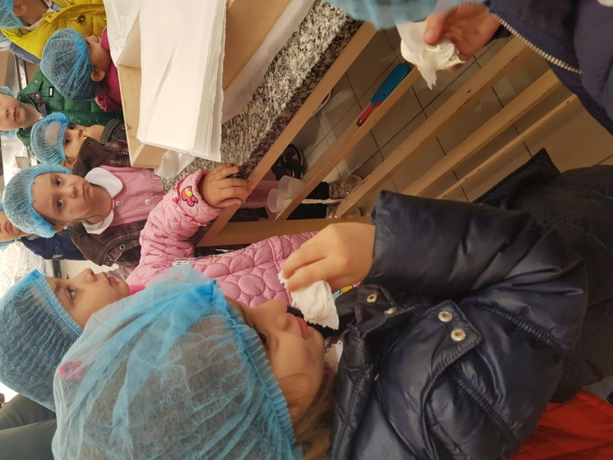
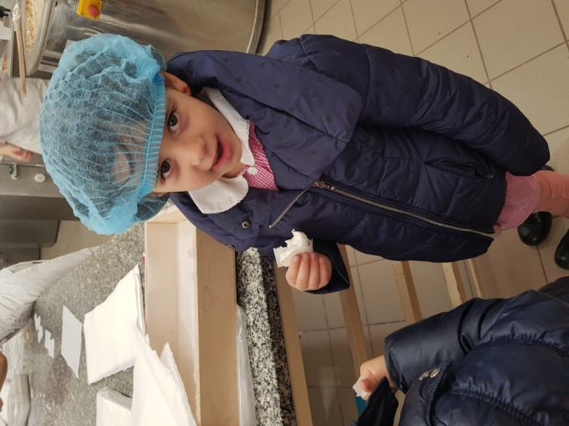

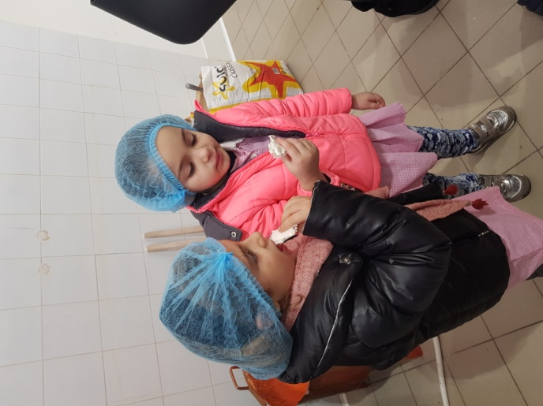
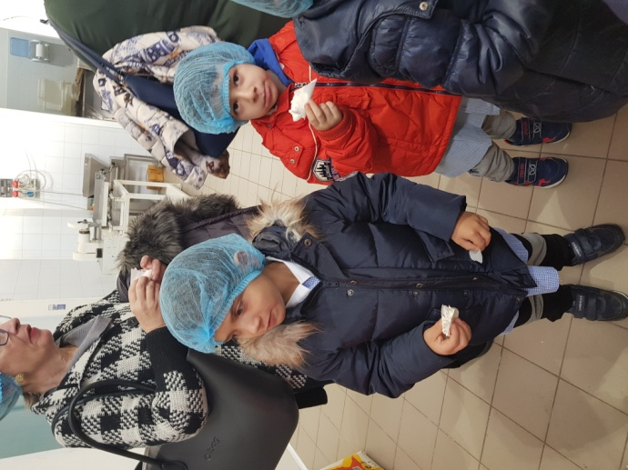

Prima di congedarci i bambini hanno ricevuto un sacchetto di cioccolatini e un DVD.

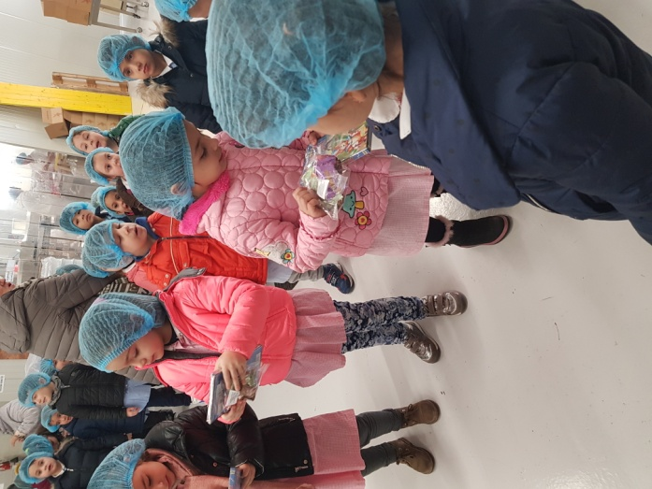
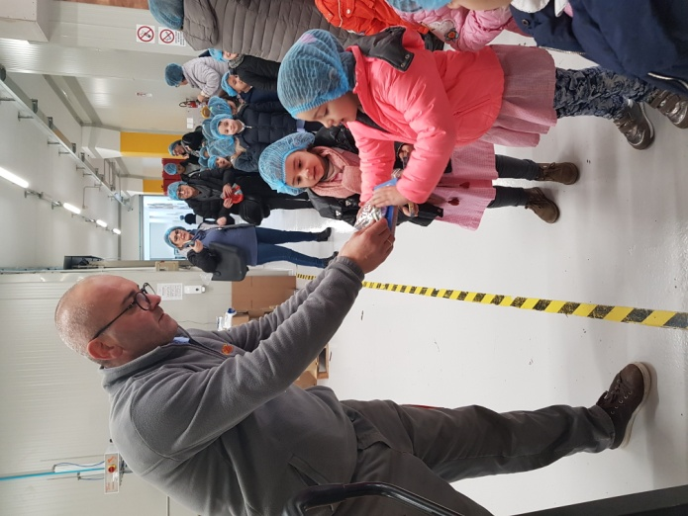

Le insegnanti hanno ringraziato per l’accoglienza e l’ospitalità.

Le docenti
Patrizia Petruzziello
Adriana Stile

